Índice de imágenes

Imagen 1 El edificio de COPENAVE en 2018 (levantamiento fotogramétrico de García Fernández) y extracto del proyecto de reforma del solar de 1958 (Centro de Documentação e Informação da APL - Administração do Porto de Lisboa, SA) donde puede apreciarse parte de las alteraciones del edificio para adaptarlo a los nuevos requisitos de la cadena de producción. Con permiso para su publicación en erph.

Imagen 2 Accesos cerrados: a la izquierda la sala de calderas, y a la derecha la sala de secado de arroz, en la que la caldera inyectaba aire caliente. Con el cierre de la fábrica, y la refuncionalización del espacio como almacén, se taparon los pasillos que antes permitían el paso entre ambas salas, y se eliminaron los secadores para permitir el nuevo uso. Fotos del autor.

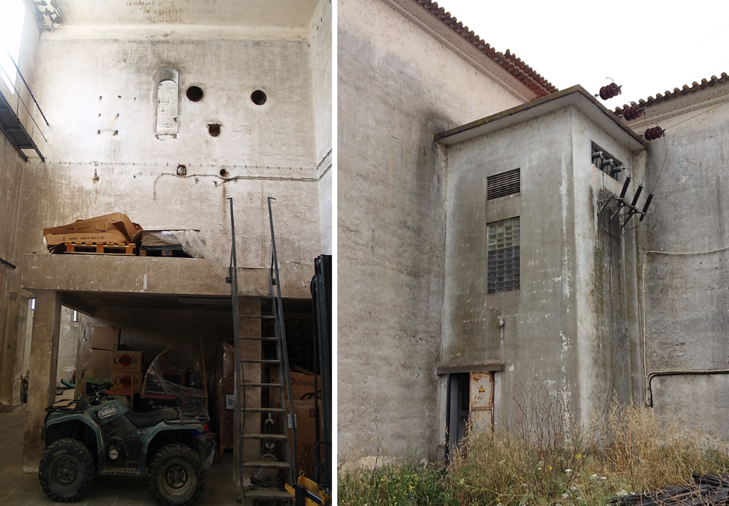
Imagen 3 Sustracciones y adiciones en la “Fábrica de Descasque de Arroz da Casa Cadaval”: a la izquierda las marcas dejadas por la presencia previa de una tarara y sus conexiones con los secadores que estarían ubicados en la sala contigua, y a la derecha un nuevo cuerpo edificado, para albergar un transformador de electricidad, que representa el momento en que la fábrica abandona la energía de vapor y pasa a abastecerse de energía eléctrica procedente de la Red Eléctrica Nacional. Fotos del autor.

Imagen 4 A la izquierda, el levantamiento manual del alzado realizado por alumnos de la NOVA FCSH, y a la derecha el levantamiento fotogramétrico realizado con dron, que han permitido evaluar y criticar los puntos fuertes y débiles de ambos enfoques. Fotos del autor.

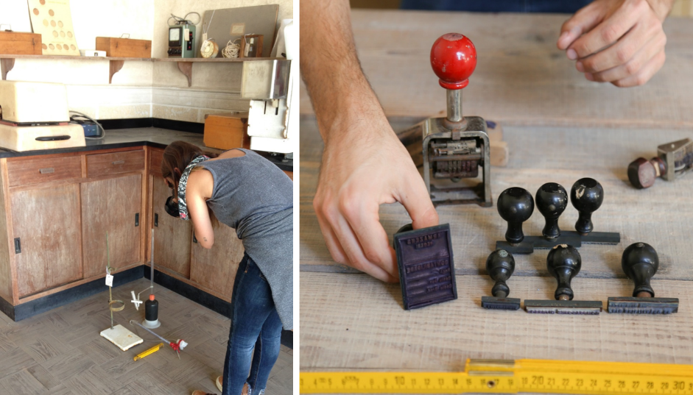
Imagen 5 Momentos del trabajo de registro fotográfico del patrimonio mueble, tras la limpieza y organización del sector de laboratorio, con fotografías tomadas por la arquitecta y fotógrafa Mariana Noguera, que participó en los trabajos de levantamiento arqueológico realizados en la “Fábrica de Descasque de Arroz da Casa Cadaval”. Fotos del autor.

